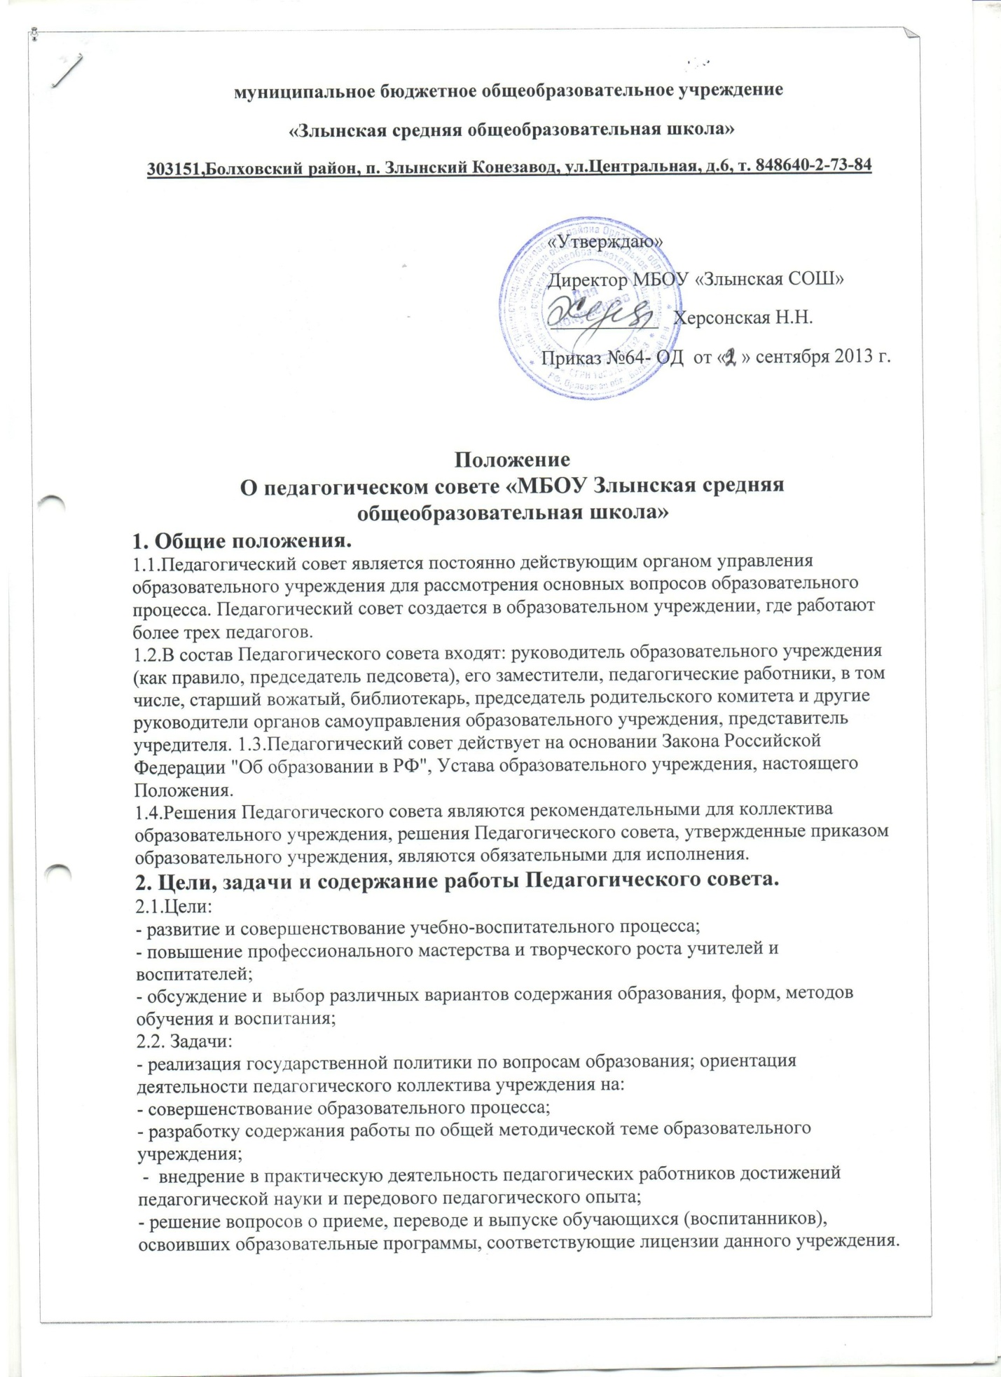

2.3.Педагогический совет осуществляет следующие функции:
-обсуждает и утверждает планы работы образовательного учреждения; -заслушивает информацию и отчеты педагогических работников учреждения, доклады представителей организаций и учреждений, взаимодействующих с данным учреждением по вопросам образования и воспитания подрастающего поколения, в том числе, сообщения о проверке соблюдения санитарно-гигиенического режима образовательного учреждения, об охране труда, здоровья и жизни обучающихся (воспитанников) и другие вопросы образовательной деятельности учреждения;
-принимает решение о проведении промежуточной аттестации по результатам учебного года, о допуске обучающихся к итоговой аттестации на основании Положения о государственной (итоговой) аттестации выпускников государственных, муниципальных общеобразовательных учреждений, переводе обучающихся в следующий класс или об оставлении их на повторный курс;
- выдаче соответствующих документов об образовании, о награждении обучающихся (воспитанников) за успехи в обучении грамотами, похвальными листами или медалями;
-принимает решения об исключении обучающихся из образовательного учреждения, когда иные меры педагогического и дисциплинарного воздействия исчерпаны, в порядке, определенном Законом РФ "Об образовании в РФ" и Уставом ОУ при этом своевременно (в трехдневный срок) доводит это решение до сведения отдела образования Болховского района;
- принимает решение о переводе учащихся в следующий класс, об условном переводе обучающегося в следующий класс, а также по согласованию с родителями (законными представителями) обучающегося об оставлении его на повторное обучение в том же классе;
-обсуждает годовой календарный учебный график.
3. Права и ответственность Педагогического совета.
3.1.Педагогический совет имеет право:
-создавать временные творческие объединения с приглашением специалистов различного профиля, консультантов для выработки рекомендаций с последующим рассмотрением их на Педагогическом совете;
-принимать окончательное решение по спорным вопросам, входящим в его компетенцию;
-принимать, утверждать положения (локальные акты) с компетенцией, относящейся к объединениям по профессии;
-в необходимых случаях на заседания Педагогического совета могут приглашаться представители общественных организаций, учреждений, взаимодействующих с данным учреждением по вопросам образования, родители обучающихся, представители учреждений, участвующих в финансировании школы, и другие. Необходимость их приглашения определяется председателем Педагогического совета. Лица, приглашенные на заседание Педагогического совета, пользуются правом совещательного голоса.
3.2.Педагогический совет ответственен за:
-выполнение плана работы;
-соответствие принятых решений законодательству Российской Федерации об образовании, о защите прав детства;
-утверждение образовательных программ, не имеющих экспертного заключения;
-принятие конкретных решений по каждому рассматриваемому вопросу, с указанием ответственных лиц и сроков исполнения.
4. Организация деятельности Педагогического совета.
4.1.Педагогический совет избирает из своего состава секретаря. Секретарь педсовета работает на общественных началах.
4.2.Педагогический совет работает по плану, являющемуся составной частью плана работы ОУ.
4.3.Заседания Педагогического совета созываются, как правило, один раз в квартал, в соответствии с планом работы ОУ. Внеочередные заседания педагогического совета проводятся по требованию не менее одной трети педагогических работников школы.
4.4.Решения Педагогического совета принимаются большинством голосов при наличии на заседании не менее двух третей его членов (если процесс голосования не оговорен специальным положением). При равном количестве голосов решающим является голос председателя Педагогического совета.
4.5.Организацию выполнения решений Педагогического совета осуществляет руководитель образовательного учреждения и ответственные лица, указанные в решении. Результаты этой работы сообщаются членам Педагогического совета на последующих его заседаниях.
4.6.Руководитель ОУ в случае несогласия с решением Педагогического совета приостанавливает выполнение решения, извещает об этом учредителя учреждения, который в трехдневный срок при участии заинтересованных сторон обязан рассмотреть данное заявление, ознакомиться с мотивированным мнением большинства членов Педагогического совета и вынести окончательное решение по спорному вопросу. Решения педагогического совета ОУ реализуются приказом директора школы.
5. Документация Педагогического совета.
5.1.Заседания Педагогического совета оформляются протокольно. В протоколах фиксируется ход обсуждения вопросов, выносимых на Педагогический совет, предложения и замечания членов педсовета. Протоколы подписываются председателем и секретарем совета.
5.2.Протоколы о переводе обучающихся в следующий класс, о выпуске оформляются списочным составом и утверждаются приказом школы.
5.3.Нумерация протоколов ведется от начала учебного года.
5.4.Протоколы Педагогического совета ОУ входят в его номенклатуру дел, хранятся в учреждении постоянно и передается по акту.
5.5.Протоколы Педагогического совета пронумеровывается постранично, прошнуровывается, скрепляется подписью руководителя и печатью ОУ.
Принято на заседании Педагогического совета МБОУ «Злынская СОШ»
Протокол № 1 от «30» августа 2013 года

